**REGLAS Y LINEAMIENTOS PARA EL DISEÑO LÓGICO DE LA BASE DE DATOS DE LA APLICACIÓN**

Para el diseño se tomara como base un documento Manual de estándares de Oracle de la Junta de Castilla de la Mancha [A] y se ajustara a las necesidades propias del proyecto.

* **Nombres de las tablas:**

Se agruparán en tres grupos: Generales, Paramétricas y de Constantes

El nombre de la tabla dará a entender el propósito de la misma de manera clara

y se nombraran siguiendo la estructura <grupo>_<nombre>_<nombre 2> en minúscula

Ejemplo:

gen_usuario

para los alias se usara siempre que se pueda las tres primeras letras de la palabra

ejemplo:

usuario <usu>

* **Nombres de las columnas:**

Las columnas al igual que las tablas serán nombradas de manera clara y dando a entender su propósito.Se nombraran siguiendo la estructura <Alias tabla>_<nombre columna>_<nombre columna2>

Ejemplo:

usu_nombre

Cuando una tabla está formada por más de un nombre, la abreviatura de la misma se formara de la unión de las tres primeras letras de las palabras que forman el nombre de la tabla.

Ejemplo:

Gen_medico_usuario

Abreviatura: medusu

* **Nombres de los índices:**

Los índices se nombraran de la misma manera que la abreviación de la tabla y se pondrá al final IDX siguiendo el estándar que Oracle propone en la herramienta Datamodeler. <nombre tabla>_IDX

Ejemplo:

Gen_usuario_IDX

* **Nombres de las llaves foráneas:**

Las llaves foráneas se nombraran de acuerdo al estándar propuesto por Datamodeler

<Nombre tabla actual>_<Nombre tabla referenciada>_FK

Ejemplo:

gen_usuario_gen_sintoma_fk

* **Nombres de las llaves primarias:**

los campos son las llaves primarias se nombraran siguiendo la estructura <abreviatura tabla>_id y las llaves primarias se llamaran siguiendo los lineamientos del Datamodeler de Oracle

Ejemplo:

gen_usuario_pk

Para el resto de componentes de diseño se usara el documento guía y las alternativas que proponga la herramienta de modelado según sea el caso.

**Especificación para el diseño de la BD de la aplicación**

Según la entrevista inicial realizada a la psiquiatra, se recogió la siguiente información que será la base del diseño lógico de la base de datos relacional que soportara la aplicación en los aspectos funcionales:

* Existirán cuatro clases de usuario:

1. **Pacientes:**

Podrá ingresar a ver las observaciones realizadas por el medico

1. **Médico**:

Tendrá uno o muchos pacientes, podrá registrar pacientes, visualizar sus datos, ingresar síntomas a un paciente, generar reportes según la información recolectada por los sensores en un determinado rango de tiempo, el informe puede ser generado en modo grafico o texto en un archivo pdf, o visualizado en pantalla, también podrá realzar recomendaciones que serán enviadas al usuario por medio de correo electrónico y por la aplicación

1. **Cuidadores**:

Encargado del cuidado del paciente, podrá visualizar las recomendaciones realizadas por el médico, visualizar y editar sus datos.

1. **Administrador del sistema**:

Encargado de la configuración de la aplicación, agregar y quitar sensores, agregar o eliminar usuarios.

* Los sensores estarán asociados a ubicaciones dentro de la casa del paciente, según su necesidad, estos sensores pueden ser de varios tipos, tendrán rangos de valores de medida. Podrán ser activados y desactivados en la medida que el medico considere necesario que dicho sensor ya no sea útil, podrán ajustarse tanto las ubicaciones como los rango de valores a entregar, las lecturas de los sensores serán almacenadas con fecha y hora.

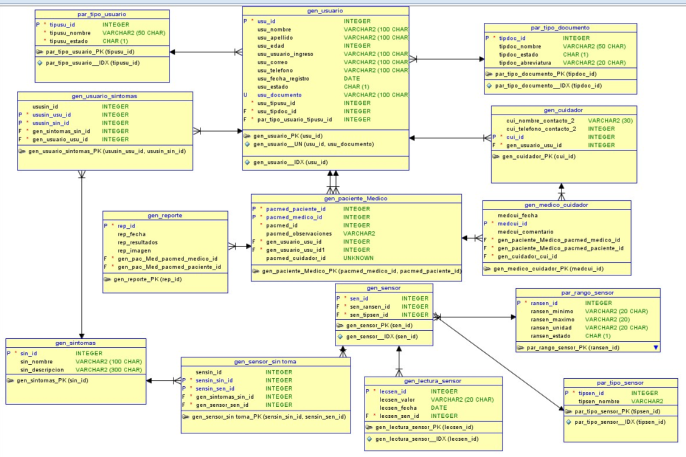Aproximación al Modelo de lógica de la Base de datos.

(se enviada como imagen adjunta al igual que el archivo que genera Datamodeler)

**Grupo de trabajo:**

**Cesar Ochoa**

**Jhon Galeano**

**Oscar Arce**

**Fecha: 16/11/14**

Referencias

**[a]** Estándares Oracle V2, Área de desarrollo y mantenimiento, general Dirección general de telecomunicaciones y transporte